ГОСУДАРСТВЕННОЕ УЧРЕЖДЕНИЕ ОБРАЗОВАНИЯ

«ГИМНАЗИЯ № 5 г. ВИТЕБСКА ИМЕНИ И. И. ЛЮДНИКОВА»

**ИСКУССТВО СОЗДАНИЯ МУЛЬТФИЛЬМА:**

**САМ СЕБЕ РЕЖИССЁР**

Автор работы:

Овсянкин Ярослав,

учащийся 2 «В» класса

Руководитель:

Суднис-Ермолович

Каролина Анатольевна,

учитель начальных классов

Витебск

2021

**СОДЕРЖАНИЕ**

ВВЕДЕНИЕ…………………………………………………………………………….….3

ГЛАВА 1 ТЕОРЕТИЧЕСКИЕ ОСНОВЫ МИРА МУЛЬТИПЛИКАЦИИ…………….5

1.1 История развития мультипликации…………………………………………...5

1.2 Определение мультфильма, анимации и мультипликации………………….8

1.3 Виды мультфильмов по технологии исполнения…………………………….8

ГЛАВА 2 ЭТАПЫ СОЗДАНИЯ МУЛЬТФИЛЬМА В ДОМАШНИХ УСЛОВИЯХ.12

2.1 Анкетирование и анализ полученных результатов…………………………12

2.2 Выбор художественного произведения. Сценарий и сюжет……………….13

2.3 Подготовка декораций, персонажей для создания мультипликации……...14

2.4 Съёмка мультфильма…………………………………………………………17

2.5 Монтаж мультфильма………………………………………………………...18

2.6 Озвучивание мультфильма…………………………………………………...19

2.7 Наложение мелодии…………………………………………………………..19

2.8 Повторное анкетирование и анализ полученных результатов……………..20

ЗАКЛЮЧЕНИЕ………………………………………………………………………….22

СПИСОК ИСПОЛЬЗОВАННЫХ ИСТОЧНИКОВ……………………………………23

ПРИЛОЖЕНИЕ………………….....................................................................................24

# 

# ВВЕДЕНИЕ

Я не знаю, кто и как

Изобрел мультфильмы,

Но без них сейчас никак

Не смогли бы жить мы.

Если б кто-то мультики

Не придумал первым,

Мне б их выдумать пришлось

Самому, наверно!

Как вы думаете, что на свете больше всего любят дети? Ну, конечно же, конфеты и мультфильмы! И не смотря на то, что у многих появились компьютеры, смартфоны, интересные мультфильмы, как вкусные конфеты, никогда не надоедают. Это вам скажет любой ребенок.

Мультфильмы развивают фантазию и воображение, что обогащает наш внутренний мир. Любимые персонажи ведут себя совсем, как живые. Они радуются, грустят, совершают самые невероятные чудеса. Мы привыкли, что в мультипликации все возможно. И редко кто задумается: а как же, собственно, происходит это необыкновенное чудо? Как «оживают» любимые герои? Откуда берутся красочные изображения?

Мне всегда было интересно, можно ли снять мультфильм в домашних условиях? В чем заключаются секреты создания мультфильмов? Желание это узнать появилось у меня, когда я ходил ещё в детский сад. В детском саду мы часто играли в кукольный театр, и я задумывался, могу ли я сам снять свой спектакль и показать его на большом экране.

В своем исследовании я решил побыть маленьким режиссером и попробовать снять свой мультфильм, мультфильм глазами ребенка.

Тема моей работы «Искусство создания мультфильма: Сам себе режиссёр».

**Проблема**: можно ли создать мультфильм в домашних условиях и как это сделать.

**Гипотеза**: я предположил, что создать собственный мультфильм - это очень просто, раз – и готово.

**Практическая значимость моей работы**. Моя работа дает возможность понять основы анимации, приобрести знания и умения в создании мультфильма.

Мультфильм можно показать ученикам своего и других классов, чтобы заинтересовать ребят процессом его создания. Результаты моей работы могут использоваться на уроках. Создание мультфильма на любую тему школьной программы развивает творческие способности учащихся.

**Актуальность**. Сейчас появилось много творческих студий, где дети совместно со взрослыми придумывают мультфильмы. В интернете есть сайты и видео, объясняющие подробно, как можно создать мультфильм дома, в такой деятельности дети творчески раскрываются. Анимация может облегчить процесс обучения, сделать его более зрелищным и интересным.

**Цель исследования**: выяснить секреты создания мультфильмов и создать собственный мультфильм.

**Для достижения цели были поставлены следующие задачи:**

1. Познакомиться с понятиями «мультфильм», анимация, мультипликация.
2. Изучить источники, рассказывающие об истории развития мультипликации и способах создания мультфильмов.
3. Освоить основные этапы и технологии создания мультфильма.
4. Провести анкетирование среди моих одноклассников для выявления мультипликационных предпочтений ребят. Составить «горячую» пятёрку любимых отечественных и зарубежных мультфильмов.
5. Создать свой мультфильм.
6. Проанализировать свою работу и дать рекомендации начинающим мультипликаторам.
7. Представить свою работу одноклассникам.

**Объект**: мир мультипликации.

**Предмет**: процесс создания мультфильма в домашних условиях.

**Методы исследования**:

1. Поисковый: поиск информации в литературе всемирной сети Интернет.
2. Практический: работа по созданию мультфильма.
3. Анкетирование.
4. Обработка и анализ полученных результатов.

## ГЛАВА 1 ТЕОРЕТИЧЕСКИЕ ОСНОВЫ МИРА МУЛЬТИПЛИКАЦИИ

Все дети и взрослые очень любят мультфильмы. Вместе с героями на экране мы веселимся и грустим, жалеем их и радуемся вместе с ними, учимся хорошим поступкам. Это целый мир, без которого сейчас, в начале 21 века, невозможно представить нашу жизнь.

## 1. 1 История развития мультипликации

Еще древние люди пытались рисовать животных в разных позах, в действии, в движении, о чём говорят археологические находки (Рисунок 1).

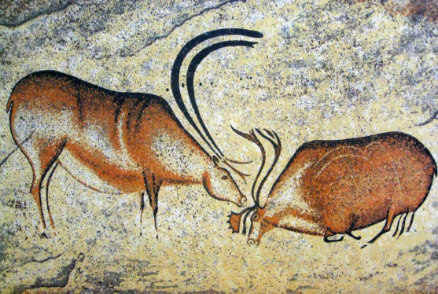

Рисунок 1 – Наскальный рисунок Палеолита

Более 1500 лет назад в Азии появилась форма искусства – Театр теней. В нем использовали большой экран, который подсвечивали сзади, и плоские куклы, на тонких палочках, с помощью которых ими управляли. Потом куклы заменили различными объемными куклами и даже человеческими руками (Рисунок 2).

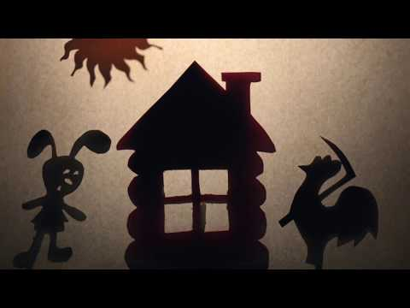

Рисунок 2 – Театр теней

В 1825 году Джон Фиттон и доктор Пари изобрели очень простую механическую оптическую игрушку под названием ТАУМАТРОП. Она состояла из небольшого картонного круга с разными изображениями с двух сторон, оставалось только придать кругу движение. Благодаря свойству глаза удерживать впечатление увиденного, картинки сливаются, и человек видит одно движущееся изображение (Рисунок 3).

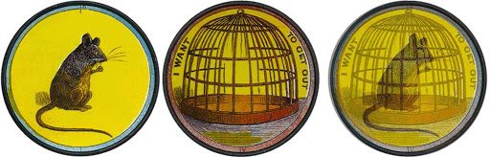

Рисунок 3 – Тауматроп

Жозеф Плато в 1832 году конструирует прибор ФЕНАКИСТИСКОП. Это диск, на котором нарисованы картинки, при вращении диска получается непрерывное изображение [1, с. 267-271] (Рисунок 4).

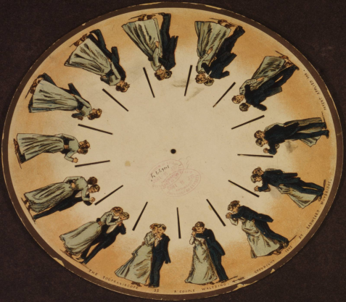

Рисунок 4 – Фенакистископ

В 1834 году Уильям Хорнер изобрел ЗОЕТРОП, который основан на том же свойстве человеческого глаза. По краю открытого сверху барабана идет лента с картинками, над которыми есть щели. Когда барабан быстро вращается, щели сливаются и через них хорошо видны «кадры», которые образуют короткий мультфильм (Рисунок 5).

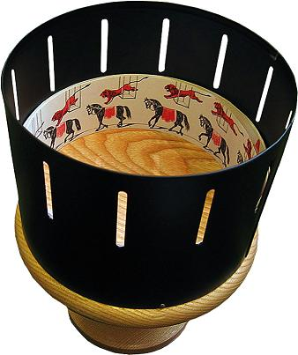

Рисунок 5 – Зоетроп

Следующим шагом стало соединение этих приборов с Волшебным фонарем. Это изобретение в 1853 г. придумал барон фон Ухациус. Ему первому удалось осуществить проецирование изображений на экран. Это был прототип современного проектора.

В 1868 г. англичанин Джон Бернс Линнет изобрел КИНЕОГРАФ. На листы бумаги, сшитые в тетрадь, наносились отдельные кадры. При быстром перелистывании тетради создавалась иллюзия движения (Рисунок 6).

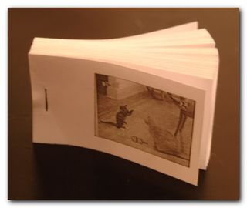

Рисунок 6 – Кинеограф

В 1877 г., взяв за основу зоотроп, Чарльз-Эмиль Рейно изобрел ПРАКСИНОСКОП. Этот прибор, также как и другие, позволял видеть последовательность рисунков как плавное движение. На изображение нужно было смотреть через ряд маленьких зеркал, закрепленных внутри цилиндра. Благодаря этому отраженное изображение оставалось неподвижным. Поэтому картинка была более яркая и плавная (Рисунок 7).

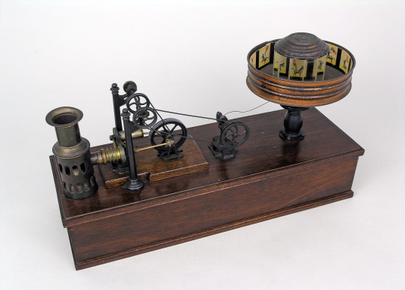

Рисунок 7 – Праксиноскоп

Именно это открытие, имело большой вклад в развитие истории мировой мультипликации.

Сегодня официальной датой рождения мультипликации считается 20 июля 1877 года – это год создания праксиноскопа, с помощью которого создавались и демонстрировались рисованные мультфильмы продолжительностью от 5 до 15 минут.

Главным открытием в истории мультипликации было изобретение в 1895 г. братьями Люмьер – КИНЕМАТОГРАФА. Это установка для покадровой съёмки рисунков, которая позволила снимать мультфильмы (Рисунок 8).

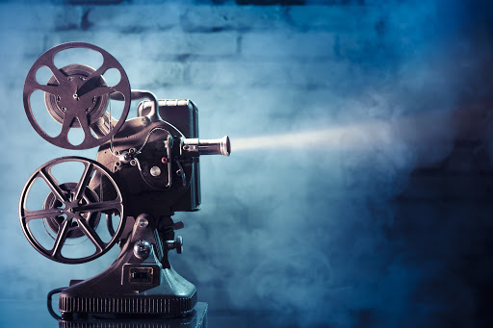

Рисунок 8 – Кинематограф

В 30-е годы прошлого века многие киностудии начинают снимать мультфильмы. Одни из первых, любимые нами, «Лимпопо», «Бармалей», «Мойдодыр», «Муха-Цокотуха».

К концу 20 века появился новый вид технологий – компьютерная анимация, которая сейчас приобрела большое распространение. В настоящее время зрелищность мультфильмов достигла невиданных пределов. Эффекты 3D создают всё более реалистичные картинки.

Использование компьютерной анимации в мультипликации мне пока не понятна, поэтому я планирую посетить Московский музей анимации, где проводят специальную программу с экскурсией и съемками авторского мультфильма по собственному сценарию под руководством режиссёра-аниматора.

Анализ истории развития мультипликации показал, что с момента выхода первого мультфильма прошло более 100 лет, но интерес к мультфильмам и их популярность не угасает.

## 1. 2 Определение мультфильма, анимации и мультипликации

Для решения поставленных задач и достижения цели я отправился в библиотеку и решил из научных источников узнать, что же такое мультфильм, анимация и мультипликация.

Мультфильмы - это особый вид киноискусства, создаваемый мультипликаторами, которые используют для создания персонажей различные материалы и техники [2].

Анимация ([лат.](http://ru.wikipedia.org/wiki/%D0%9B%D0%B0%D1%82%D0%B8%D0%BD%D1%81%D0%BA%D0%B8%D0%B9_%D1%8F%D0%B7%D1%8B%D0%BA)animatio – одушевлённость) – метод создания серии снимков, рисунков, цветных пятен, кукол или силуэтов в отдельных фазах движения, с помощью которого во время показа их на экране возникает впечатление движения существа или предмета.

Мультипликация (от лат.multiplicatio – умножение, увеличение, возрастание, размножение) – технические приёмы создания иллюзии движущихся изображений с помощью последовательности неподвижных изображений (кадров), сменяющих друг друга с некоторой частотой [3].

## 1. 3 Виды мультфильмов по технологии исполнения

Для определения какими же видами мультипликации мне воспользоваться для того, чтобы снять свой мультфильм, я изучил основные существующие виды мультипликации по технологии исполнения.

1. Рисованная классическая анимация

Такую анимацию делают, рисуя на прозрачной пленке (или кальке) каждый отдельный кадр. Затем эти кадры собирают в специальной программе монтажа. Такая анимация очень живая, плавная, пространственная. Примером такой анимации могут послужить мультфильмы студии «Дисней» и «Союзмультфильм» [4, с. 88-130] (Рисунок 9).

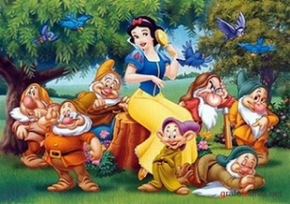

[Рисунок 9 – Кадр мультфильма «Белоснежка и семь гномов](https://yandex.by/images/search?text=%D0%BA%D0%B0%D1%80%D1%82%D0%B8%D0%BD%D0%BA%D0%B0%20%D0%B1%D0%B5%D0%BB%D0%BE%D1%81%D0%BD%D0%B5%D0%B6%D0%BA%D0%B0%20%D0%B8%20%D1%81%D0%B5%D0%BC%D1%8C%20%D0%B3%D0%BD%D0%BE%D0%BC%D0%BE%D0%B2&stype=image&lr=154&parent-reqid=1605610508708390-435562182564717053100107-production-app-host-vla-web-yp-135&source=wiz" \t "_blank)»

1. Перекладная анимация

Старейший вид анимации, суть которой в том, что нарисованный на картоне или бумаге объект режется на отдельные кусочки и эти кусочки передвигаются (перекладываются) от кадра к кадру. Многие считают такую анимацию примитивной, но в умелых руках такие мультфильмы могут получиться очень интересными. Одним из самых ярких примеров перекладной анимации можно смело назвать мультфильм «Ё жик в Тумане» режиссёра Юрия Норштейна, который признан мировым сообществом самым лучшим мультфильмом всех времен и народов (Рисунок 10).

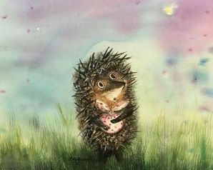

[Рисунок 10 – Кадр мультфильма «Ежик в тумане](https://yandex.by/images/search?text=%D0%BA%D0%B0%D1%80%D1%82%D0%B8%D0%BD%D0%BA%D0%B0%20%D0%B5%D0%B6%D0%B8%D0%BA%20%D0%B2%20%D1%82%D1%83%D0%BC%D0%B0%D0%BD%D0%B5&stype=image&lr=154&parent-reqid=1605610702921854-1440265488661464872000107-production-app-host-vla-web-yp-28&source=wiz" \t "_blank)**»**

1. Живопись на стекле

Суть такой анимации в рисовании масляными красками по стеклу. Каждый кадр при этом – это живописная картина, которая видоизменяется мазками художника. Примером такой анимации является произведение Александра Петрова «Старик и море», которое было удостоено премией «Оскар» (Рисунок 11).

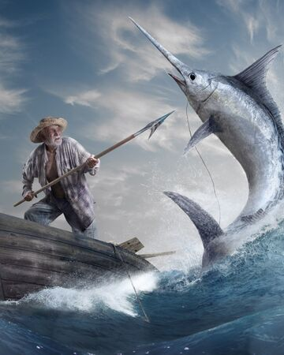

Рисунок 11 – Кадр мультфильма «Старик и море»

1. Кукольная анимация

Все куклы и декорации в кукольной анимации изготавливаются вручную. Тем не менее такой вид анимации очень популярен даже сегодня (несмотря на распространение компьютерной 3D анимации). Например, мультфильм Тома Бертона «Кошмар перед рождеством» (Рисунок 12).

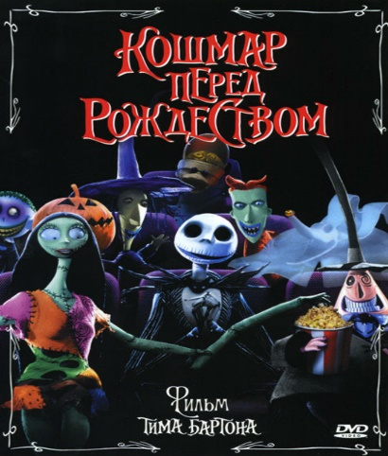

Рисунок 12 – Кадр мультфильма «Кошмар перед Рождеством»

1. Пластилиновая анимация

Пластилиновая анимация вышла из кукольной анимации и стала популярной после появления мультфильма «Падал прошлогодний снег» режиссёра Александра Татарского [5] (Рисунок 13).

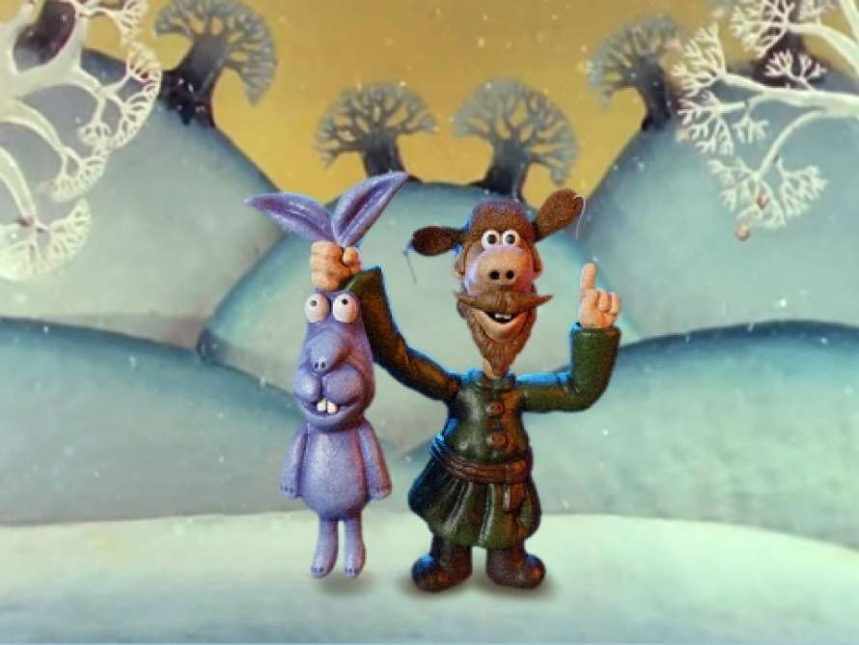

Рисунок 13 – Кадр мультфильма «Падал прошлогодний снег»

1. Компьютерная 2D анимация

На смену старым видам анимации приходят новые. В настоящее время компьютерной 2D анимацией занимаются почти все студии. Именно такую анимацию мы видим сегодня в сериалах по телевизору, в интернете, в компьютерных играх и т. д. (Рисунок 14).

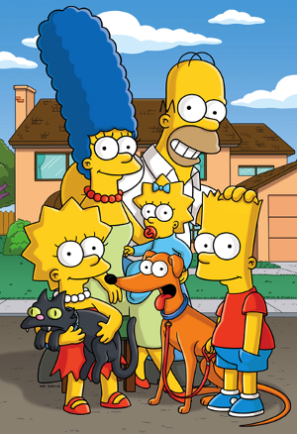

Рисунок 14 – Кадр мультфильма «Симпсоны»

1. 3D анимация

3D анимация – вид мультипликации, созданный на базе компьютерных 3D программ. Это самый молодой и самый перспективный вид анимации. С развитием компьютерных технологий стало возможным не только рисовать графику и анимацию в двухмерной плоскости (2D анимация), но и оживлять трехмерные формы. Яркими примерами такой анимации являются мультфильмы студии Пиксар (Рисунок 15).

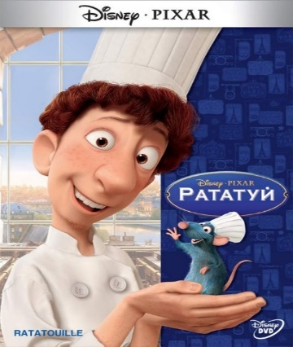

Рисунок 15 – Кадр мультфильма «Рататуй»

1. Комбинированная анимация

Комбинированная анимация – это совмещение любого из видов анимации с видеофильмом. Ранними примерами такой анимации могут быть фильм «Кто подставил кролика Роджера», мультфильм «Приключения Капитана Врунгеля» и т. д. С развитием 3D технологии и компьютерных спецэффектов этот вид анимации встречается в художественных фильмах всё чаще и чаще. Основной особенностью современной комбинированной анимация заключается в её полной реалистичности [2] (Рисунок 16).

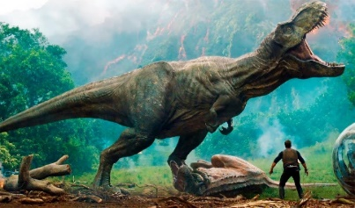

Рисунок 16 – Кадр мультфильма «Мир Юрского периода»

1. Другие виды анимации:

* песочная,
* лазерная,
* фото-анимация,
* игольчатая анимация.

Эти виды считаются менее популярными.

Для создания своего мультфильма я решил воспользоваться комбинированным видом, объединив перекладную, пластилиновую и рисованую технологии анимации.

**ГЛАВА 2 ЭТАПЫ СОЗДАНИЯ МУЛЬТФИЛЬМА В ДОМАШНИХ УСЛОВИЯХ**

**2. 1 Анкетирование и анализ полученных результатов**

Мне захотелось узнать, а что о мультипликации знают мои товарищи, интересна ли им эта тема, какие мультфильмы самые любимые. Своим одноклассникам и друзьям я предложил анкету для выявления их знаний и предпочтений в мире мультфильмов (ПРИЛОЖЕНИЕ А).

В результате анализа получил следующие результаты:

Все дети любят смотреть мультфильмы .

Диаграмма 1

Мало кто знает, когда и в какой стране появился первый мультфильм.

Диаграмма 2

Ребята любят мультфильмы разных стран, но самые любимые – русские.

Диаграмма 3

Большинство опрошенных не знают, какие бывают мультфильмы по технологии исполнения.

Диаграмма 4

Многие не знакомы с техническими средствами для создания мультипликационных фильмов.

Диаграмма 5

Некоторые ребята пытались снимать мультфильм в домашних условиях.

Диаграмма 6

Результаты анкетирования доказали мне ещё раз, что тема работы актуальна для моих одноклассников и друзей.

Кроме этого, я составил «Самую популярную пятёрочку мультфильмов» среди моих сверстников:

1. Фиксики.

2. Ну, погоди.

3. Маша и Медведь.

4. Белоснежка.

5. Щенячий патруль.

## 2. 2 Выбор художественного произведения. Сценарий и сюжет

Я изучил литературу, в которой рассказывалось как сделать мультфильм своими руками, и узнал, что сначала необходимо обдумать идею, сюжет будущего мультфильма, продумать и разработать сценарий [6, 7].

Для меня самой волшебной порой года является весна. Я люблю весну. Она оживляет своим теплом все вокруг. Природа расцветает. Солнышко греет так ласково и нежно, как будто мамина рука гладит меня по голове. В свою работу я хочу вложить всю красоту, теплоту и нежность, которая возникает у меня с приходом весны. Хочу показать, какое чудо может сотворить весна с природой.

С самого начала я хотел, чтобы мой мультфильм был на белорусском языке. Мне кажется, что белорусский язык очень мелодичный и красивый. Для меня важно не только научиться разговаривать по-белорусски, но и научиться любить свой родной язык.

Именно поэтому для своей работы я взял за основу сказку белорусской писательницы Клавдии Калины «Красаві'к». В своем мультфильме-сказке мне хочется поговорить о природе. Это именно то, что помогает чувствовать себя счастливее каждому человеку на земле.

**2. 3 Подготовка декораций, персонажей для создания мультипликации**

Следующим этапом в моей работе была подготовка декораций и героев. Название мультфильма я вылепил из пластилина. У меня получились разноцветные буквы одинаковой величины, которые я украсил бисером и бусинками разных размеров (Рисунок 17).

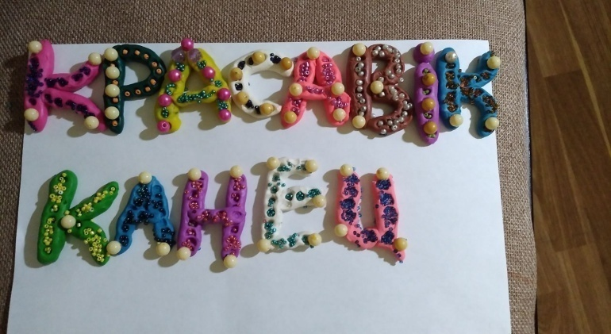

Рисунок 17 – Название мультфильма

Главным героем я сделал молодого человека, его я тоже вылепил из пластилина. Он получился у меня таким же ярким, веселым, как солнечный весенний денек. Для создания главного героя я использовал яркие цвета. Мне понадобился пластилин синего, фиолетового, розового, серого, черного, белого цветов (Рисунок 18).

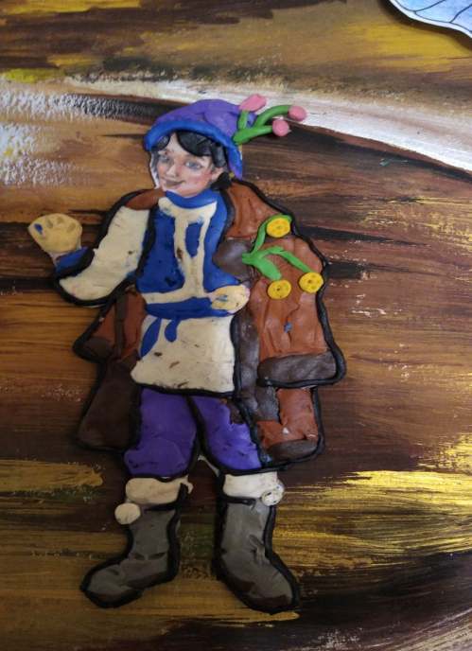

Рисунок 18 – Главный герой

Потом я с помощью родителей нарисовал 3 фона, на которых в последующем я мог бы размещать своих героев. Для рисования использовал плотные листы формата А3, палитру, краски акриловые, гуашь, кисти разных номеров [8, с. 37 - 48].

Первый фоновый рисунок «Лес после зимы». Для его изображения я использовал краски тёмных тонов (коричневый, черный, серый). Снег я сделал из кусочков ваты. На своем рисунке я нарисовал серо-черное небо, пожелтевшую траву, листья и чёрно-коричневую землю (Рисунок 19).

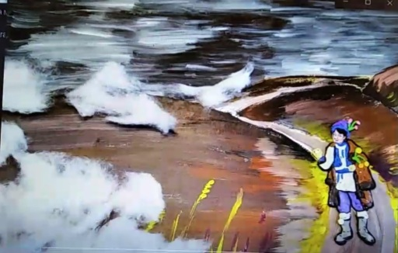

Рисунок 19 – Фон «Лес после зимы»

Далее необходимо было нарисовать весенние поля. Здесь я использовал более яркие краски - жёлтый, серый и зелёный цвета. Небо изобразил ярко-синим (Рисунок 20).

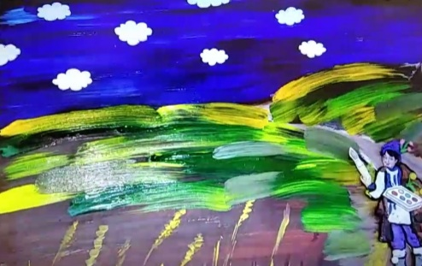

Рисунок 20 – Фон «Весенние поля»

Для изображения луга я использовал розовый, белый, красный, жёлтый цвета (Рисунок 21).

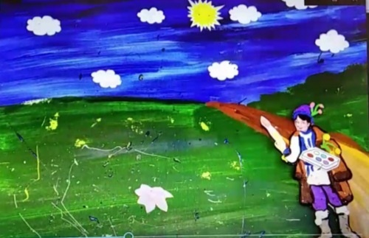

Рисунок 21– Фон «Весенний луг»

Основой весеннего леса послужил фон зимнего леса, дополненный новыми деталями (Рисунок 22).

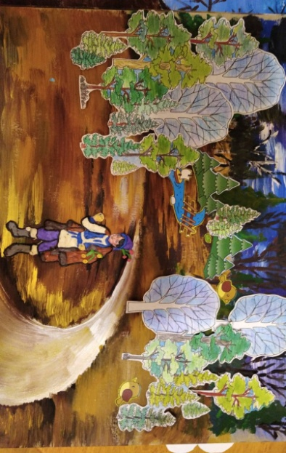

Рисунок 22 – Фон «Весенний лес»

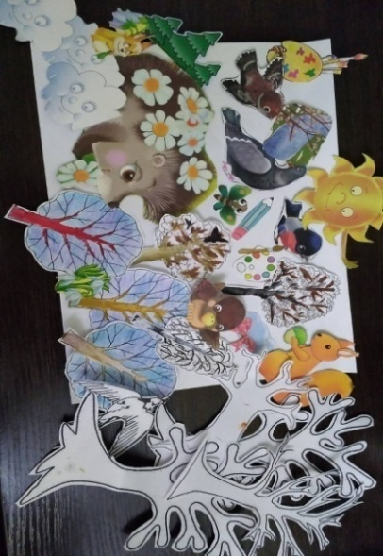Также для декораций мне понадобились вырезки из журналов «Мамино солнышко», «Вясёлка», «Зайкина избушка» - это солнце, облака, птицы, деревья, палитра, подснежники (Рисунок 23).

Рисунок 23 – Бумажные декорации

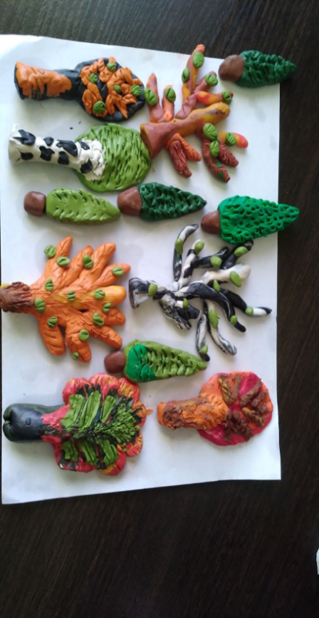Некоторые декорации с помощью родителей я вылепил из пластилина: ёлки, деревья, подснежники (Рисунок 24).

Рисунок 24 – Декорации из пластилина

Также я вылепил зверей, но при съемке я понял, что не продумал размер и сделал их слишком большими (Рисунок 25).

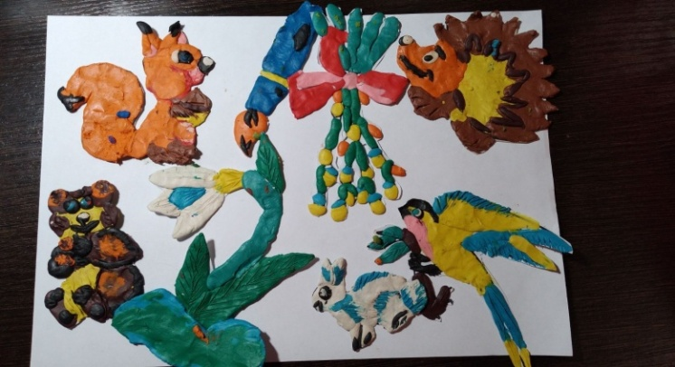

Рисунок 25 – Герои из пластилина

Для себя я сделал вывод, что при подготовке заготовок, размер очень важен, чтобы общая картинка мультфильма получилась гармоничной. В процессе лепки я научился понимать пропорции деталей и их размер [9].

Подготовка декораций и героев очень увлекательный и творческий процесс. Мне он помог выработать аккуратность, усидчивость, терпение, стремление добиться цели.

**2. 4 Съёмка мультфильма**

Для съёмки мультфильма мне понадобились:

1. Рабочий стол;
2. Фотоаппарат;
3. Штатив;
4. Световая лампа.

Сначала я настроил фотоаппарат: выбрал самый маленький размер кадра. Это нужно для того, чтобы мультфильм занимал мало места в памяти. Отключил вспышку и настроил баланс белого. Первые кадры мультфильма я снимал из положения стоя сверху над фоном. После того, как решил проверить, что получилось, я был разочарован, так как увидел прыгающие кадры мультфильма. Так возникла необходимость в установке фотоаппарата на штатив. Фотоаппарат на штативе я закрепил так, чтобы в объективе был только фон будущей сцены. Также я закрепил фон на столе при помощи скотча. Установил на моей съёмочной площадке источник дополнительного освещения в виде лампы дневного света.

Изучая теорию, я усвоил, что мультфильм создается из последовательности картинок. Частота кадров может быть разная. Я снимал на одну секунду фильма один кадр. Немного меняя положение фигурок, я фотографировал все мельчайшие изменения картинок. Для того, чтобы движение объекта было естественным, разница между смежными рисунками должна быть небольшой [10] (Рисунок 26).



Рисунок 26 – Смена кадров

В съёмке фильма помощником для меня была мама. Она двигала картинки, а я фотографировал (Рисунок 27).

Рисунок 27 – Создание движения

Для первого варианта моего мультфильма я сделал 284 кадра. При просмотре я понял, что для создания мультфильма этого недостаточно. Я продолжил работу. Для окончательного варианта мультфильма мне понадобилось 884 кадра.

Проделав данную работу, я сделал вывод, что процесс съёмки мультфильма очень кропотливый и трудоёмкий, требующий терпения, внимательности. Однако, несмотря на все сложности, мне очень понравилось побывать в роли фотографа. Теперь я знаю устройство фотоаппарата и все секреты удачной съёмки.

**2. 5 Монтаж мультфильма**

Монтаж – самый ответственный момент в создании мультфильма. Для того, чтобы превратить мои сфотографированные кадры в мультфильм, мне понадобилось освоить программуAdobePremiere PRO.

Для начала я скачал эту программу на компьютер. Далее следовал по инструкции, пользуясь помощью папы.

1. Добавь фотографии и создай видеоряд.

2. Задай скорость, с которой кадры будут менять друг друга.

Сначала я задал скорость 5 секунд на кадр и после предварительного просмотра понял, что кадры меняют друг друга очень медленно. Оптимальной скоростью я выбрал 0,05 секунд на кадр. Для того, чтобы мой мультфильм резко не обрывался, скорость концовки я изменил на 5 секунд на кадр. Концовка получилась медленная и более насыщенная для восприятия при просмотре.

3. Предварительный просмотр для поиска проблемных мест.

Проблемные места – это те кадры, которые «выбивались» из видеоряда. Я выделял эти объекты и удалял их. Я следил, чтобы все переходы были плавными, и кадры последовательно меняли друг друга.

4. Масштабирование.

5. Кодировка в видеофайл.

6. Предварительный просмотр проекта.

Увидев, что кадры мультфильма идут в определенной последовательности, меняя плавно друг друга, и заданный мною масштаб соответствует, я сохранил мультфильм в нужном формате, присвоив название «Красавік».

Закончив монтаж видеофайла, для себя я сделал вывод, что процесс монтажа мультфильма – работа сложная, требующая обучения, времени и желания получить хороший результат.

**2. 6 Озвучивание мультфильма**

Озвучивание мультфильма – пожалуй, один из важнейших этапов работы над мультфильмом, ведь голос буквально «оживляет» картинки на экране. Озвучивание мультфильма предполагает настоящую актерскую игру. Это сложное, но безумно увлекательное занятие [11].

Для озвучивания моего мультфильма мне понадобились:

1. текст произведения;
2. микрофон;
3. компьютер;
4. устройство для записи звука;
5. специальная программа.

Важно соблюдать условия:

* В помещении, в котором будет производиться аудиозапись, должны отсутствовать иные посторонние звуки. Это важно, так как даже самые незначительные помехи могут испортить аудиодорожку.
* Текст желательно выучить наизусть. Очень сложно, заглядывая в текст, попадать в кадры и быстро сменяющейся сюжет. Кроме того, текст нужно не только произносить, но и соблюдать ритм, эмоциональную атмосферу сюжета, следить за движением объектов, учитывать смену сюжета и картинки.

После нескольких тренировок я записал окончательный вариант на аудиодорожку. Далее я подключил микрофон к компьютеру и настроил громкость. На компьютере я включил программу Premiere PRO и открыл папку со своим мультфильмом. Для лучшего попадания голоса в сюжет параллельно с записью я включил видео мультфильма. Я наложил свою озвучку на видеоряд.

В этой части работы я познакомился с профессией звукооператора и даже смог на некоторое время побыть в этой роли. Теперь, просматривая мультфильмы, я буду знать, что деятельность человека, который отвечает за звуковое сопровождение, остается за кадром, но тем не менее, именно звукооператор обеспечивает звук в мультфильме, доставляя нам массу положительных впечатлений и эмоций.

**2. 7 Наложение мелодии**

Следующим этапом в моей работе было наложение мелодии на мультфильм. При выборе мелодии я учитывал, то чтобы музыка усиливала зрелищность моего мультфильма, но не подавляла его. Я выбирал мелодию успокаивающую и гармоничную с моим мультфильмом. Я думаю, мягкие медленные нотки смогут придать моему мультфильму чувство весеннего тепла и передать его зрителю [12].

Поэтому свой выбор я остановил на инструментальной мелодии, автором которой является композитор Сергей Грищук.

Для наложения мелодии я использовал программу AdobePremiere PRO. В программе я выбрал видео с моим мультфильмом и наложил мелодию на третью звуковую дорожку. При предварительном просмотре я обратил внимание, что мелодия заглушает звук моего чтения, поэтому мелодию я сделал тише, чем звук самого ролика.

На этом этапе я сделал вывод, что, если правильная музыка играет в нужное время, то возникает некая неописуемая магия. Я думаю, что зрители будут не просто смотреть мой мультфильм, но и будут чувствовать и проживать каждую секунду в нем.

**2. 8 Повторное анкетирование и анализ полученных результатов**

Работу я представил в классе и результаты повторного анкетирования меня заметно порадовали (ПРИЛОЖЕНИЕ А). Все дети любят смотреть мультфильмы .

Диаграмма 7

Многие знают когда и в какой стране появился первый мультфильм.

Диаграмма 8

Большинство опрошенных знают, какие бывают мультфильмы по технологии исполнения.

Диаграмма 9

Большинство одноклассников знакомы с техническими средствами для создания мультипликационных фильмов.

Диаграмма 10

Все дети хотят попробовать снять мультфильм в домашних условиях.

Диаграмма 11

Кроме того я подготовил памятку для юных мультипликаторов (ПРИЛОЖЕНИЕ Б) и с помощью учителя провёл класный час «Путешествие в Мультиландию» (ПРИЛОЖЕНИЕ В), рекомендовал своим одноклассникам к просмотру мультфильмы:

* Образовательные – «Фиксики», «Энциклопедия всезнаек», «В мире животных»;
* Развивающие – «В мире динозавров», «Пин-код», «Рыжик»;
* Воспитательные – «Лунтик», «Про бегемота, который боялся прививок», «Уроки тетушки Совы».

## 

## ЗАКЛЮЧЕНИЕ

С момента выхода первого мультфильма прошло больше 100 лет, но их популярность не угасает.

Анимация – очень интересный, с богатой историей, динамично развивающийся вид современного искусства. В ходе выполнения работы я узнал много нового об анимации и понял, что съемки собственного мультфильма – интересное, но **достаточно сложное** занятие.

Результатом моей работы стал анимационный фильм продолжительностью 3 минуты 51 секунда. В процессе съемки было сделано 884 кадра, понадобилось чуть больше одно месяца. В общей сложности я потратил около 88 часов для осуществления своего исследования. Вёл дневник исследователя (ПРИЛОЖЕНИЕ Г).

Зная основные секреты создания мультфильмов, имея усидчивость, желание, необходимое оборудование можно создать свои собственные мультфильмы, которые научат читать-думать, читать-жить, читать-творить.

Таким образом, я сумел достичь цели моего исследования. Полученные в ходе исследования знания позволили увеличить мой интерес к чтению, к искусству мультипликации. Однако гипотеза о том, что создание мультфильма в домашних условиях дело простое и быстрое не подтвердилась.

В будущем я хотел бы вместе с одноклассниками создать несколько мультфильмов по разным литературным произведениям или темам школьной программы, которые помогут учителю при подготовке к уроку, а сами уроки сделают более интересными, зрелищными и запоминающимися.

**Вывод: вполне возможно, что при наличии определённых знаний и доступного технического обеспечения, помощи взрослых, ребёнок моего возраста способен создать мультфильм в домашних условиях, однако дело это достаточно трудоёмкое и требующее сил и времени.**

## СПИСОК ИСПОЛЬЗОВАННЫХ ИСТОЧНИКОВ

1. Хитрук, Ф. С. Профессия – аниматор : в 2 т. / Ф. С. Хитрук.–Москва :ГаятриГод, 2008. – 608 с.
2. Фильмы и анимация. Эмиль Рейно. Первая анимация [Электронный ресурс].– Режим доступа: <http://www.youtube.com>. – Дата доступа: 01.12.2020.
3. Беляев, Я.И.Специальныевидымультипликационныхсъемок / Я. И. Беляев.–Москва : Искусство, 1967. –116 с.
4. Петров А. А. Классическая анимация. Нарисованное движение : учеб. Пособие / А. А. Петров. – Москва. : ВГИК, 2010. –197 с.
5. Технологии мультипликации [Электронный ресурс].– Режим доступа: <http://kiddymult.ru/2011/08/tehnologii-multiplikatsii/>.–Дата доступа: 02.12.2020.
6. Сафронов, М. Вообразительное искусство.Как написать сценарий мультфильма / М. Сафронов. –Санкт-Петербург : Сеанс, 2017. –303 с.
7. Как делают мультфильмы? [Электронный ресурс].– Режим доступа: <http://potomy.ru/begin/3033.html>.– Дата доступа: 10.12.2020.
8. Солин, А. И. Задумать и нарисовать мультфильм / А. И. Солин, И. А. Пшеничная. –Москва : ВГИК, 2014. –300 с.
9. Мультфильм своими руками. Инструкция [Электронный ресурс].– Режим доступа: <http://veriochen.livejournal.com/121698.html>. – Дата доступа: 11.12.2020.
10. Бабиченко, Д.Н. Искусство мультипликации / Д. Н. Бабиченко.–Москва : Искусство, 1964, 178 c.
11. Иванов-Вано, И. П. Рисованный фильм / И. П. Иванов-Вано.– Москва :Госкиноиздат, 1950. –84 с.
12. Красный, Ю. Е. Мультфильм руками детей/ Ю. Е. Красный, Л. И. Курдюкова. –Москва : Просвещение, 1990. – 176 с.

## ПРИЛОЖЕНИЕ А

Первичная анкета для учащихся

1. Ты любишь мультфильмы?

2. Напиши название своего любимого мультфильма

3. Подчеркни, какие мультфильмы тебе больше нравятся?

(отечественные или зарубежные)

4. Какие бывают мультфильмы по технике исполнения?

5. Какие технические средства и приспособления необходимы для создания мультфильма?

6. Ты снимал мультфильм в домашних условиях?

7. Знаешь ли ты, когда и где появились первые мультфильмы?

Повторная анкета для учащихся

1. В каком году и в какой стране появился первый мультфильм?

2. Какие бывают мультфильмы по технике исполнения?

3. Какие бывают технические средства для создания мультфильмов?

4. Захотел ли ты сам теперь создать мультфильм в домашних условиях?

**ПРИЛОЖЕНИЕ Б**

**Памятка «Юный мультипликатор»**

1. Перед началом съемки мультфильма обдумай идею и сюжет. Напиши сценарий.
2. Выбери технологию для создания своего мультфильма.
3. Сделай героев и декорации.
4. Начни снимать по кадрам.
5. Найди музыку для своего мультфильма.
6. Выбери и освой программу для создания мультфильма.
7. Позови своих родных и друзей для премьерного показа.

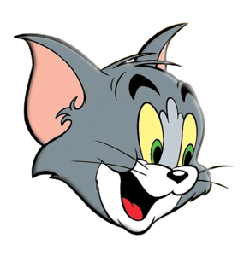

Совет: работа в команде значительно облегчит твою работу.

**ПРИЛОЖЕНИЕ В**

**Классный час «Путешествие в Мультиляндию»**

**Цель**: Обобщить знания детей по известным отечественным мультфильмам.

**Задачи:**

1. Расширить кругозор детей в области мультипликации.

2. Развивать интерес к отечественным мультипликационным фильмам.

3. Формировать первичные представления о добре и зле, эталонах хорошего и плохого поведения.

**Вступление**

Здравствуйте, ребята! Книга – это самое лучшее, что когда-либо создавал человек, потому что она нас учит, воспитывает и ведёт по жизни. Мы все любим читать сказки. С помощью сказок мы познаём мир, учимся различать добро и зло, правду и ложь… В них всегда много захватывающих приключений, а в конце добро обязательно побеждает зло. О победе добра над злом мы можем также узнать из ваших любимых мультфильмов, на которых выросли наши мамы и папы. И вы тоже с удовольствием смотрите их. Очень важно, что многие мультфильмы поставлены по известным сказкам («Снежная королева», «Золушка», «Золотой ключик, или Приключения Буратино», «Маугли», «Приключения Чиполлино» и многие другие.) Все они учат быть добрыми, честными и справедливыми. Сейчас мы проведём интересную викторину и совершим путешествие в сказочный город наших любимых мультфильмов. Я надеюсь, что вы хорошо помните мультфильмы и легко справитесь со следующими заданиями.

**Задание 1** «Дополни имя». Произносится первое слово имени сказочного героя, надо его дополнить.

Кощей…Бессмертный

Василиса … Премудрая

Карабас … Барабас

Елена … Прекрасная

Сестрица … Алёнушка

Братец … Иванушка

Крошечка… Хаврошечка

Змей …Горыныч

Иван … Царевич

Финист… Ясный сокол

Снежная … Королева.

**Задание 2** Отгадай мультфильм и имя героя по описанию.

• Милая, работящая девушка, которая из замарашки превращается в настоящую принцессу. (Золушка из одноименной сказки «Золушка».)

• Банка варенья помогла этому герою, по его собственному утверждению, избавиться от высокой температуры (Карлсон . «Малыш и Карлсон».)

• Этот маленький мальчик вырос среди волков. У него много друзей: медведь Балу, пантера Багира, удав Каа и другие (Маугли из одноименного мультфильма «Маугли»).

• Сказочная девочка с необычными волосами, которая любила всех воспитывать. (Мальвина. «Золотой ключик, или Приключения Буратино»).

• Этот «неизвестный науке зверь приехал в нашу страну в ящике с апельсинами и поселился сначала в телефонной будке. Потом он нашел много друзей и все проблемы решились (Чебурашка, «Крокодил Гена и его друзья»).

• Этот мальчик очень самостоятельный, хозяйственный, и очень любит животных. Переехал из города в деревню и организовал там свою ферму. Его приятель занимался фотоохотой. (Дядя Федор, «Простоквашино»).

• Этот герой собирался пойти в школу, а потом стать артистом, но его планы чуть не погубили пять золотых монет и подозрительные друзья. (Буратино, «Золотой ключик, или Приключения Буратино»).

**Задание 3** «Волшебный сундучок». В сундучке лежат сказочные предметы, вам надо по описанию их отгадать.

• С помощью этого предмета можно смастерить самые разные вещи, а можно даже Кощея убить. (Игла).

• Эта вещь может спрятать вас, если её надеть на голову. (Шапка-невидимка.)

• Из-за этого предмета плакали дед да баба после проделки маленького зверька. (Золотое яичко.)

• Всю ночь ворочалась принцесса , потому что она ей мешала спать. (Горошина.)

• Этот предмет говорил правду царице. Он сообщил, что есть на свете девица красивее. (Зеркальце.)

• А прилетел этот предмет прямо в болото и упал возле лягушки. (Стрела.)

• Золушка потеряла её на балу. (Туфелька.)

**Задание 4** «Ассоциация». Ребята, следующее задание на сообразительность. Скажите мне, встречались ли вы со словом «ассоциация»? В нашем случае – это слова которые вызывают в сознании человека мысль о произведении, в котором они встречались. Попробуйте отгадать мультфильм по ассоциации со словами.

• Крокодил, друзья, день рождения, игрушка. («Крокодил Гена и его друзья».)

• Африка, солнце, акула Каракула, темнота, кит, доктор. («Доктор Айболит».)

• Поле чудес, курточка, монеты, кукольный театр, полено.(«Золотой ключик, или Приключения Буратино».)

• Гуси, мальчик, побег из дома, путешествие, полет. («Чудесное путешествие Нильса с дикими гусями».)

• Балерина, солдаты, олово, камин, канава. («Стойкий оловянный солдатик».)

• Маленькая девочка, жаба, мышь, ласточка, эльф. («Дюймовочка».)

• Осколок, Лапландия, королева,зеркало, вечность. («Снежная королева».)

• Море, ветер, колдовской напиток, боль, принц. («Русалочка».)

**Задание 5**  «Сколько?»

• Сколько сказочных героев тянуло репку? (Шесть.)

• Сколько месяцев сидело у новогоднего костра? (Двенадцать.)

• Сколько животных шло в Бремен, чтобы стать музыкантами? (Четверо.)

• Сколько глаз у Бастинды? (Один.)

• Сколько козлят похитил волк? (Шесть.)

• Сколько лет было дяде Федору, когда он научился читать? (Четыре.)

• Сколько раз обращался старик с просьбами к золотой рыбке? (Пять.)

• Сколько золотых монет Карабас-Барабас дал Буратино? (Пять.)

• Сколько героев предлагали Дюймовочке выйти замуж? (Четверо.)

• Сколько мартышек составляют длину удава? (Пять.)

• Сколько лет спала спящая красавица? (Сто.)

• Сколько лет крокодилу Гене? (Пятьдесят.)

**Подведение итогов**

**Заключение**: Ребята, вы все хорошо справились с заданиями, и это говорит о том, что эти мультфильмы любимы вами. Ведь они воспитывают в нас правильные представления о добре и зле, учат хорошему поведению, уважительному отношению к людям, отзывчивости, порядочности и честности.

**ПРИЛОЖЕНИЕ Г**

## Дневник исследования

|  |  |  |  |  |
| --- | --- | --- | --- | --- |
| Дата | Проделанная работа | Затра-  ченное время | Вопросы Затруднения | Консультант |
| 01.12.2020-05.12.2020 | Посещаю библиотеку. Изучаю по литературным источникам историю развития мультипликации, виды мультипликации. | 3 часа в день | Затруднений не было | Родители, руководитель  исследованияСуднис-Ермолович К.А. |
| 06.12.2020-08.12.2020 | Просматриваю и изучаю сайты в интернете по вопросам как снять мультфильм в домашних условиях. | 2 часа в день | Затруднений не было | Родители |
|  | Анкетирование одноклассников, анализирую полученные результаты, делаю выводы | 45 минут | Затруднений не было | Руководитель исследованияСуднис-Ермолович К.А. |
| 10.12.2020 | Придумываю идею, сюжет, сценарий будущего мультфильма. | 3 часа | Затруднений не было | Родители, руководитель исследованияСуднис-Ермолович К.А. |
| 11.12.2020-16.12.2020 | Подготавливаю декорации, леплю героев. | 2 часа в день | Были ошибки при лепке героев. Не учел размер. Большие звери не вписались в общий фон. | Родители |
| 17.12.2020-22.12.2020 | Расставляю героев на мини-сцену. Делаю фотографии, меняю положение героев, фотографирую. | 3 часа в день | Было сложно одновременно двигать фигуры и фотографировать. Поэтому просил помощь у мамы. Работали в команде. | Родители |
| 23.12.2020 | С фотоаппарата снимки копирую в отдельную папку. | 1 час | Затруднений не было |  |
| 24.12.2020-27.12.2020 | Выбираю и изучаю программу AdobePremiere PRO. | 2 часа в день | Ранее не сталкивался с таким видом программы, поэтому просил помощь в освоении и обучении папу. | Родители |
| 28.12.2020-30.12.2020 | Работаю в программе AdobePremiere PRO. Создаю видеоряд из фотографий. Располагаю снимки по порядку. | 2 часа в день | Работу делали вместе с папой | Родители |
| 02.01.2021 | Учу текст для озвучивания мультфильма. | 3 час | Затруднений не было | Руководитель исследованияСуднис-Ермолович  К.А. |
| 03.01.2021-04.01.2021 | Озвучиваю мультфильм. Создаю аудиодорожку. | 1 час | Затруднений не было | Родители |
| 05.01.2021 | Выбираю мелодию для мультфильма | 1 час | Затруднений не было | Родители |
| 06.01.2021-09.01.2021 | Накладывю мелодию на мультфильм в программе AdobePremiere PRO. | 1 час | Затруднений не было | Родители |
| 10.01.2021 | Предварительно просматриваю результат. Сохраняю мультфильм в папку. | 30 минут | Затруднений не было | Родители |
| 15.01.2021 | Премьера мультфильма перед родителями и друзьями | 10 минут | Затруднений не было | Родители и друзья |
| 22.01.2021 | Предъявляю работу одноклассникам | 30 минут | Затруднений не было | Руководитель исследованияСуднис-Ермолович К.А. |
| 25.01.2021 | Провожу викторину «Путешествие в Мультиляндию» | 30 минут | Затруднений не было | Руководитель исследованияСуднис-Ермолович К.А. |
| 27.01.2021 | Во время информационного часа знакомлю одноклассников с правилами «Юного Мультипликатора» | 30 минут | Затруднений не было | Руководитель исследованияСуднис-Ермолович К.А. |
| 01.03.2021 | Повторное анкетирование одноклассников, анализирую полученные результаты, делаю выводы | 30 минут | Затруднений не было | Руководитель исследованияСуднис-Ермолович  К.А. |
|  | Предъявляю работу на школьный этап | 10 минут |  |  |